**班级动态**

**2025.5.26**

一、早晨入园

应到29人，实到28人，缺勤人数：1人，缺勤人：蔡锦然。今天大部分幼儿都能按时来园，能有礼貌地和老师打招呼。

二、户外活动

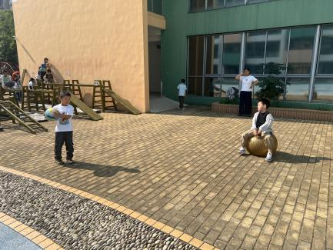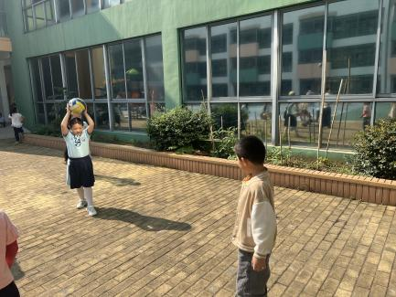今天孩子们玩的滑滑梯，在游戏中孩子们达到了一定的运动量，并及时补充水分并适当地休息。

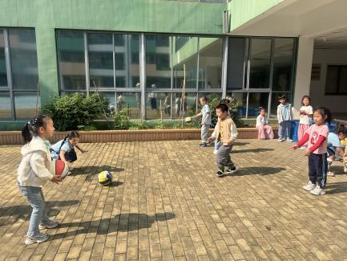

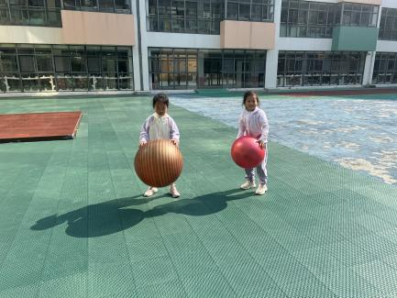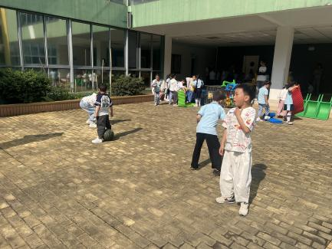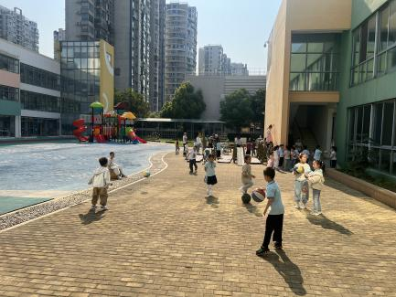

三、点心时间

孩子进行自主点心，他们能有序地洗手、拿杯子、倒牛奶、吃点心，基本了解了点心的每个环节和顺序，并在提醒下有序地做好每件事情。

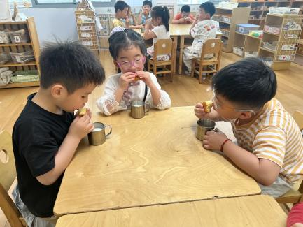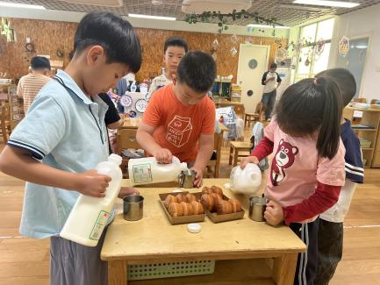

1. 集体活动

今天的集体活动是语言《我们的节日》

这是一个社会活动，六月一日是国际儿童节，是全世界孩子们的节日。在这一天，全世界的儿童都会以各种不同的方式过节。本次活动通过视频、照片和谈话引导幼儿了解其他国家、地区和以前的幼儿如何度过儿童节日的，从而来感受六一儿童节节日愉快的气氛，了解六月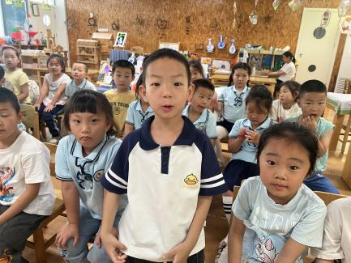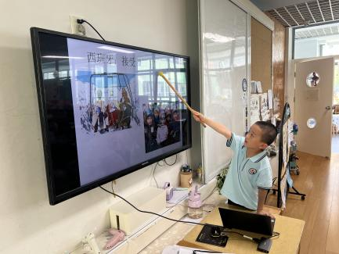一日是全世界小朋友的节日。

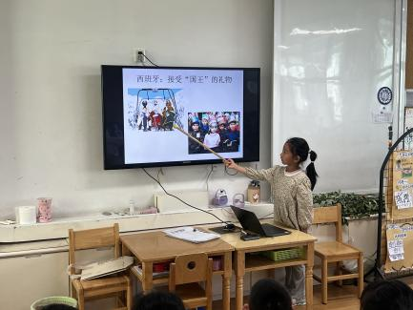

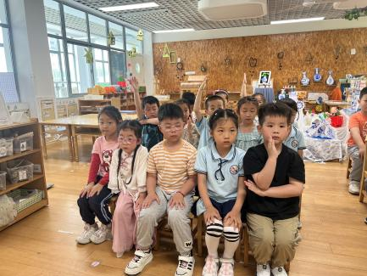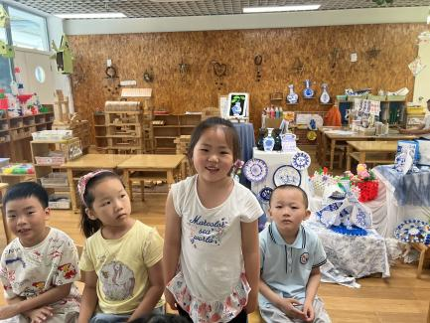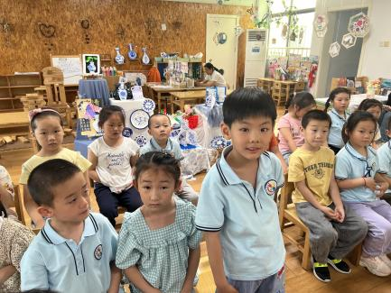

五、区域游戏

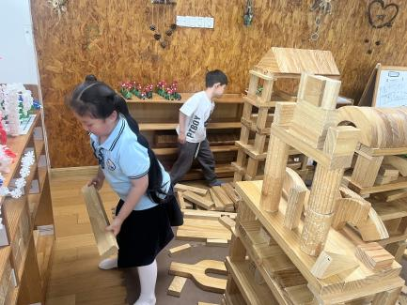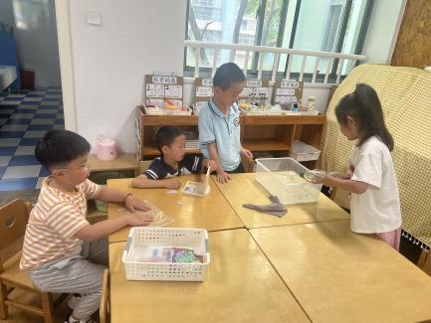集体活动后，孩子们根据自己的区域游戏计划进行区域游戏。

